变频器升级前与升级后接线图
升级之前（老版本）如下图
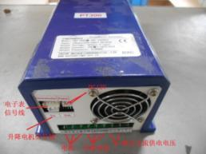
升级之后（新版本）如下图：
